BLOCKCHAIN
Libro mayor de transacciones (Ledger) que puede registrar transacciones no solo financieras sino que representen cualquier tipo de valor.
Se puede ingresar información nueva al Blockchain, pero no se puede editar ni eliminar la información ya almacenada JAMAS.
Es un registro de transacciones perfecto e infalsificable.

Representa una base de datos distribuida y segura que almacena transacciones y la almacena en bloques. Cada bloque esta relacionado con el anterior.
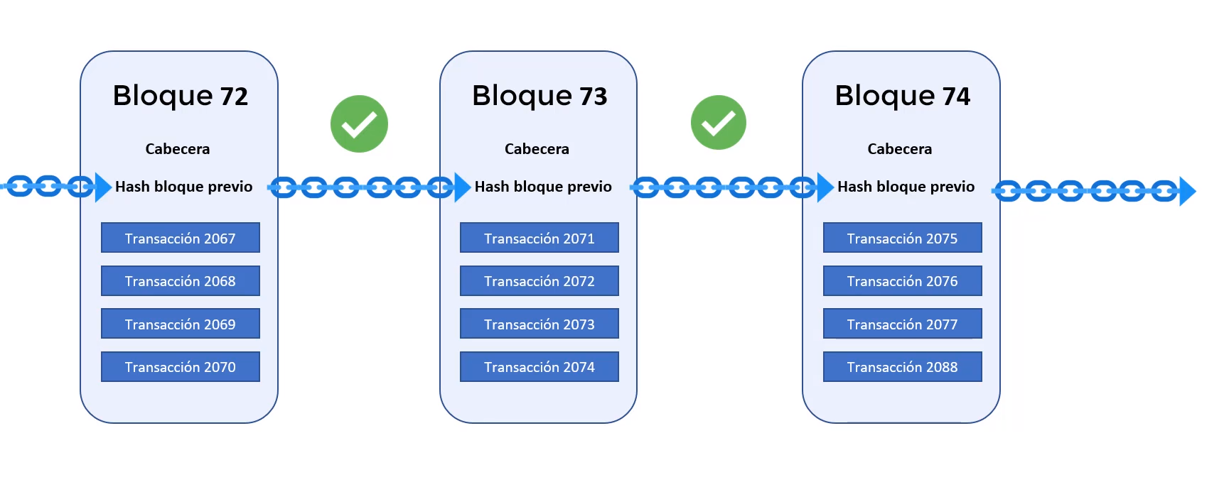
CARACTERÍSTICAS DE BLOCKCHAIN
Es una red Peer to Peer, un usuario utiliza y compone la red al mismo tiempo. No hay un nodo central de almacenamiento de la información sino que todos los participantes comparten la información.
Es Distribuido, no se encuentra centralizado en un punto, sino que todos los participantes de la red tienen una copia exacta de los mismos. Esto sirve para que los datos no puedan ser manipulados.

Es Descentralizado no hay un nodo central, las transacciones son recogidas por todos los nodos de la red y cualquier cambio tiene que ser confirmado por la mayoría de usuarios para ser considerado legitimo.

Es Inmutable, no se pueden cambiar los datos una vez escritos.
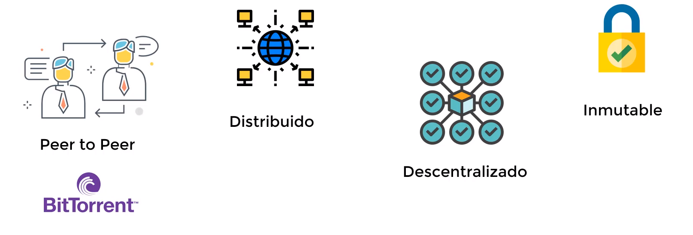
ALGORITMO DE CONSENSO
Llamado Proof of Work(prueba de trabajo).
Los mineros utilizan todo el poder computacional de sus maquinas para ganar una competición que consiste en resolver un problema matemático utilizando criptografía a través de fuerza bruta.

PARTICIPANTES DEL BLOCKCHAIN
Developers
Desarrollan el software que implementa el protocolo, siguiendo un modelo colaborativo.(Son públicos y se pueden seguir en github).

Usuarios
Ejecutan un software mediante el cual se les asigna una cuenta y con ella pueden enviar y recibir divisa, ejecutar transacciones y sincronizar sus datos con el resto de la red.

Mineros
Activan en su software la capacidad de minado. Les permite participar en la verificación de bloques a través de la competición de prueba de trabajo y ganar recompensas en forma de divisa.

HASHING
Los hashes se utilizan para enlazar bloques.
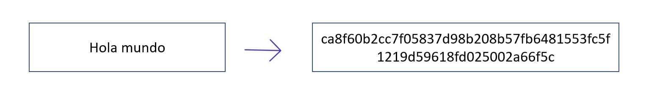
Convierten cualquier texto a un hash, sin importar el tamaño del texto el hash va a ser siempre igual.
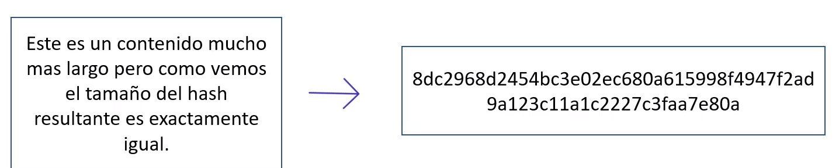
Son deterministas, para un mismo texto o entrada de datos siempre recibiremos el mismo hash de salida.
Un cambio en un bit puede hacer que el hash cambie por completo.
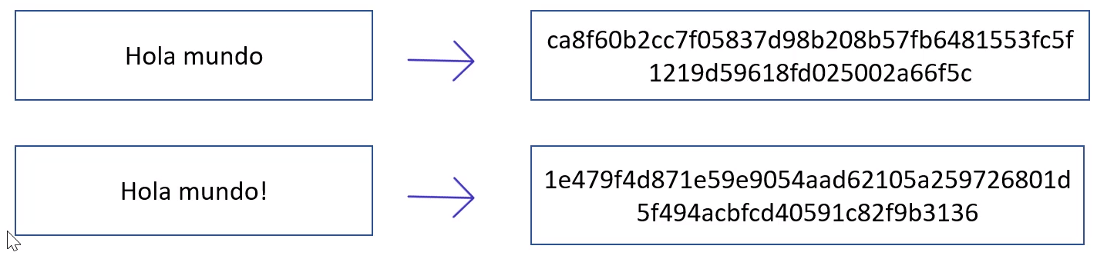
No son revertibles, nunca a partir de un hash podremos encontrar el texto original.

Un bloque tiene su propio hash y el hash del bloque anterior.
Condiciones para un hash valido
Hash por debajo de la dificultad objetivo establecida en ese bloque.
Modificamos el hash cambiando el numero NONCE continuamente hasta dar con el valido.
Si hash (contenido bloque + NONCE) <dificultad el bloque es valido.

Transacciones en Ethereum

Los usuarios tienen un numero de cuenta para realizar transacciones. Solo se puede acceder con la clave privada que es muy importante tenerla guardada.
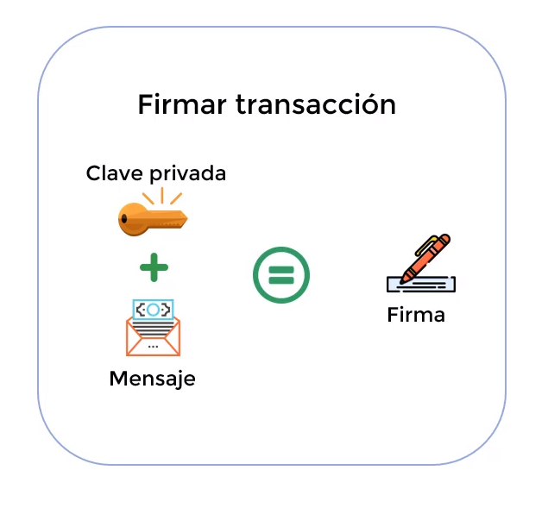
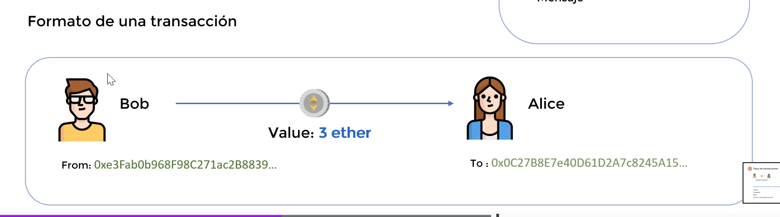
Tipos de transacciones

Usuario a usuarios

Usuario a Smart Contract
Programas almacenados en el blockchain que son desarrollados por usuarios o empresas y que se rigen por unas normas determinadas. Una vez desplegados, no pueden ser modificados debido a la inmutabilidad de la cadena de bloques.

¿Que mas información tiene una transacción en Ethereum?
TxHash: Lo identifica de manera única.
Timestamp: Refleja la fecha y hora la cual se emitió dicha transacción.
Block: Numero de bloque donde se ha incluido la transacción.
Gas limit: Indica la cantidad de gas máximo que el usuario esta dispuesto a pagar a comisión por ejecutar una determinada transacción.
Gas used: Cantidad final de gas que gasto la ejecución de dicha transacción.
Gas Price: Precio por unidad de gas que se encontraba vigente en ese bloque.
Input data: Datos de entrada, se utilizan en smart contract. Representa el código del smart contract o los datos que enviamos para interactuar con el.
Detalle de un bloque de ethereum
Timestamp: Refleja la fecha y hora la cual se emitió dicha transacción.
Transactions: Listado de transacciones incluidas en dicho bloque.
Hash: Lo identifica de manera única.
Mined by: La dirección de ethereum del minador que gano el algoritmo de consenso.
Difficulty: Valor de dificultad del bloque utilizado para ajustar la complejidad del minado.
Gas limit: Indica la cantidad de gas máximo que el usuario esta dispuesto a pagar a comisión por ejecutar una determinada transacción.
Gas used: Cantidad final de gas que gasto la ejecución de dicha transacción.
Nonce: Solución que aporto el miner para encontrar Hash menor a la dificultad y así resolver el problema matemático.
Block Reward: Cantidad de ether que gano el miner por minar el bloque.

SMART CONTRACTS
Es un programa que vive en el blockchain y del cual todos los nodos tienen una copia, es capaz de ejecutarse y hacerse cumplir por si mismo de manera autónoma y automática sin mediadores de manera descentralizada.
Las reglas están definidas por un lenguaje de programación lo que la hace imposible de ser mal interpretado.

Para desarrollar smart contracts usamos Solidity.
Cuando se compila un smart contract hecho con solidity, se convierte a Bytecode y se envia en transaccion al blockchain de Ethereum. Todos los nodos tienen la Ethereum Virtual Machine (EVM).
Es capaz de ejecutar los comandos bytecodes de los smart contracts.

